会计人员信息跨省调转操作指南（江西省）
- 调转流程

进入江西省会计综合服务平台网址：http://acc.jxf.gov.cn/ （推荐使用谷歌或者火狐浏览器）首页，点击“登录/注册”。按照江西省会计综合管理服务平台首页“下载专区”中的《江西省会计综合管理服务平台登录或注册操作流程》先进行注册。注册成功后，按照以下流程办理跨省调转。

会计人员申请信息调出江西省的操作流程：
登录江西省会计综合管理服务平台后，点击“人员调转”按钮，即可选择跨省调转，选择调出地省份—设区市—县（市、区）和拟调入单位（非必填）等信息，并且需要上传变更证明。核实无误后，点击“保存”，点击弹框中的“确定”按钮，即提交调出申请，等待管理部门（即在江西省会计综合综合服务平台—基本信息里显示的**县（市、区）财政局）审核。

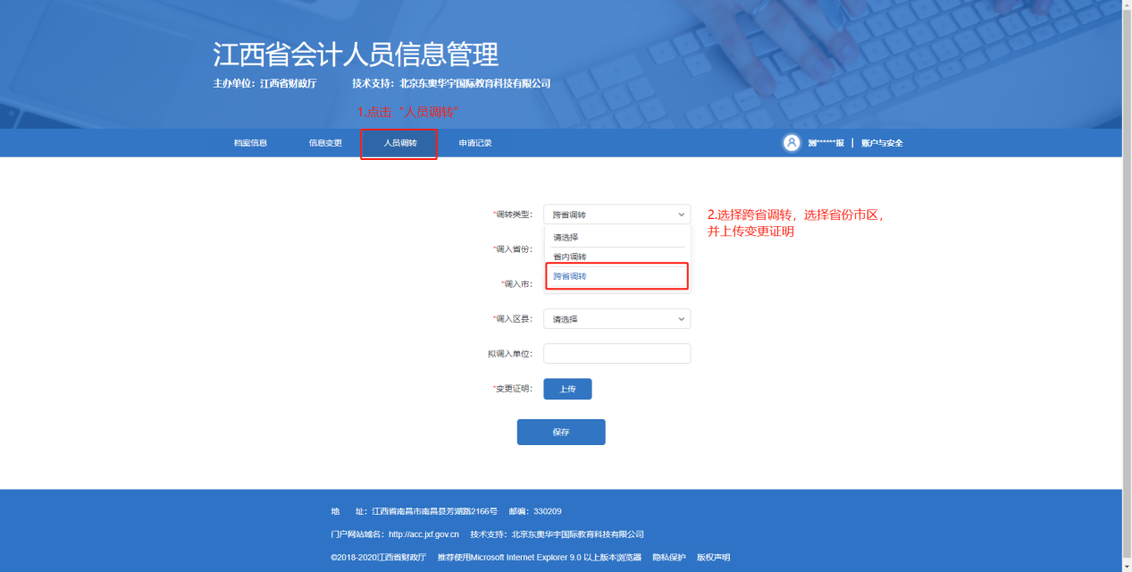

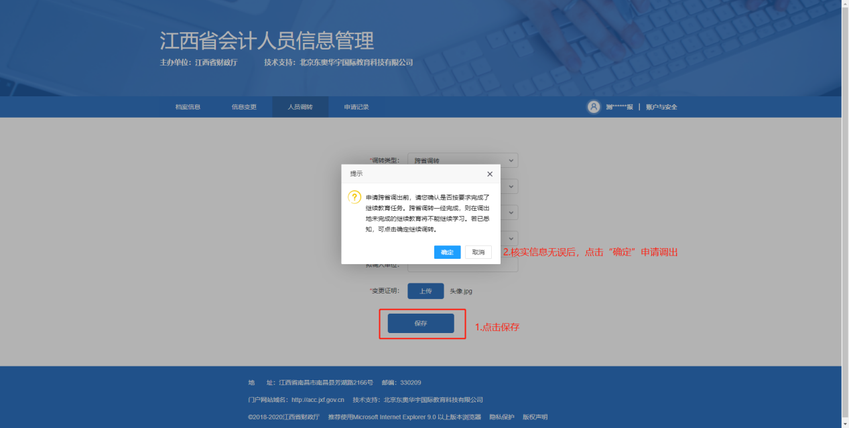

会计人员申请信息调入江西省：

步骤一
调出地（外省）会计管理部门审核同意调出后，会计人员应先在江西省会计综合管理服务平台注册后登录，如果有向江西地区的调转申请，会显示下图页面。核对无误后，可以点击“下一步”继续办理申请调入操作，如不需继续调入，可以点击“放弃调转”按钮。
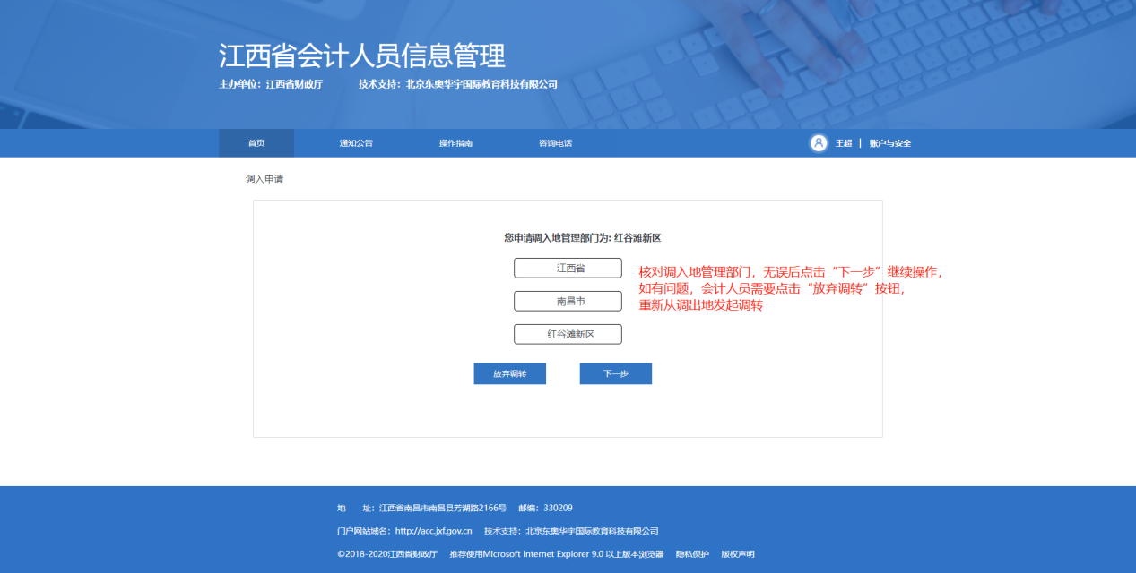
如果显示如下图页面，说明未从调出地向江西省发起调转，请联系调出地的管理部门解决。
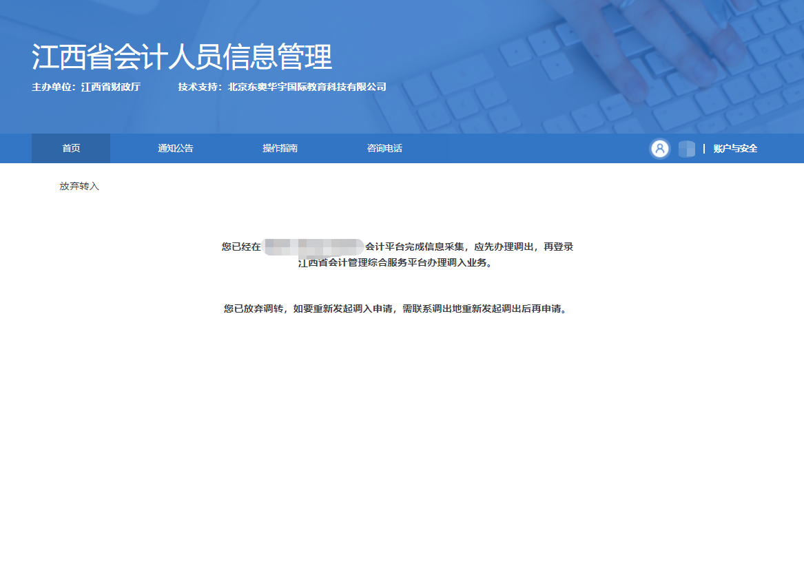

步骤二
会计人员在江西省会计综合管理服务平台核对调入地无误后，需要根据自身情况补充调入后的信息。信息补充完成后，点击“申请调入”即完成了调入申请，等待申请调入地（即在江西省的工作单位所在地）县级财政局会计管理部门工作人员审核。江西省的管理部门审核通过后，会计人员等待调出地信息发送到调入地之后，此次调转就全部完成了。
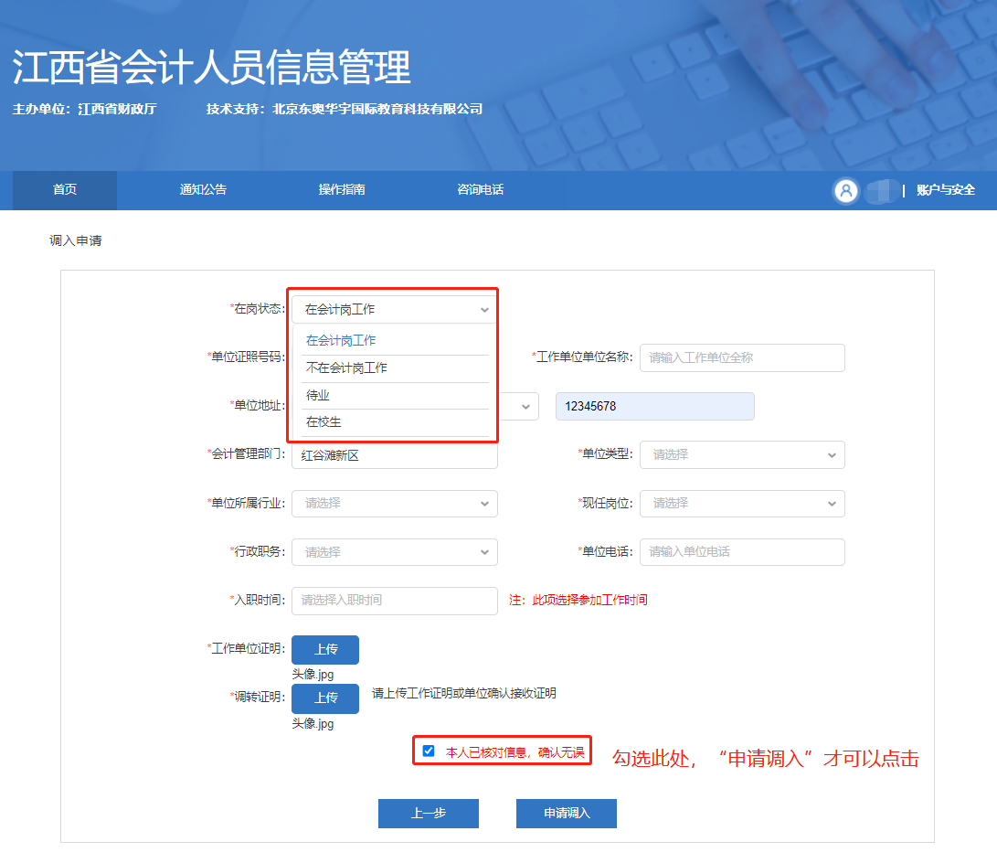
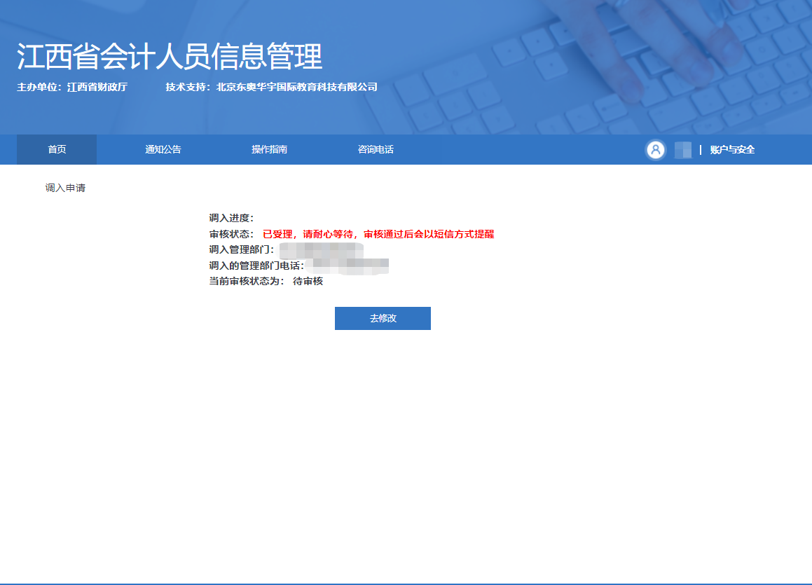

（***重要提示***：会计人员申请调出信息由省外管理部门审核同意后，会计人员应在江西省会计综合管理服务平台先进行注册，然后登录平台再进行申请调入操作，这样在江西省申请调入地的管理部门工作人员才能在江西省会计综合管理服务平台看到会计人员申请从省外调入当地的信息，并审核。）

